- Открываем вкладку “Образовательный учет”
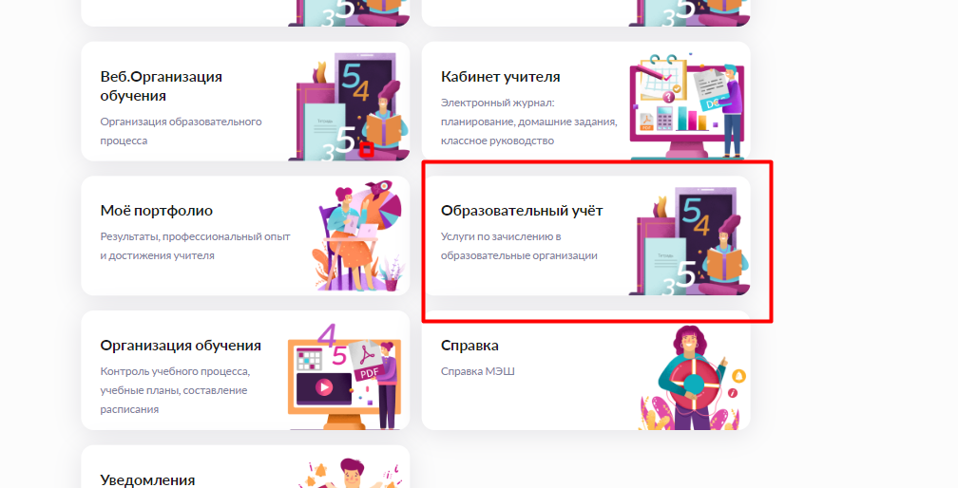

- Переходим во вкладку “Контингент”, “Реестр личных дел”
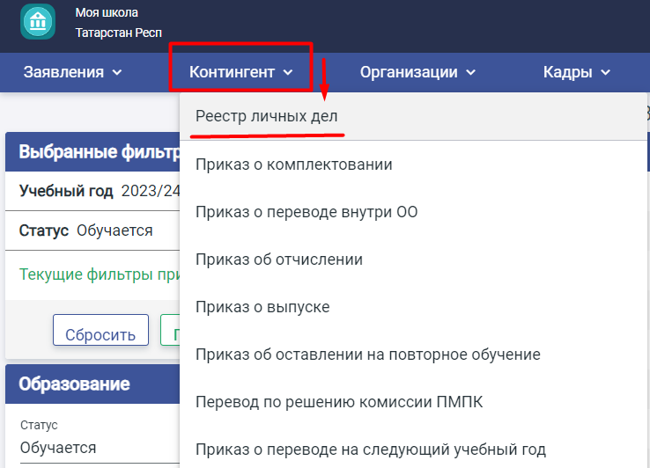

- Находим необходимого учащегося и переходим в его личное дело.
Побуквенно сверяем ФИО ученика и проверяем наличие и корректность СНИЛС в системе.

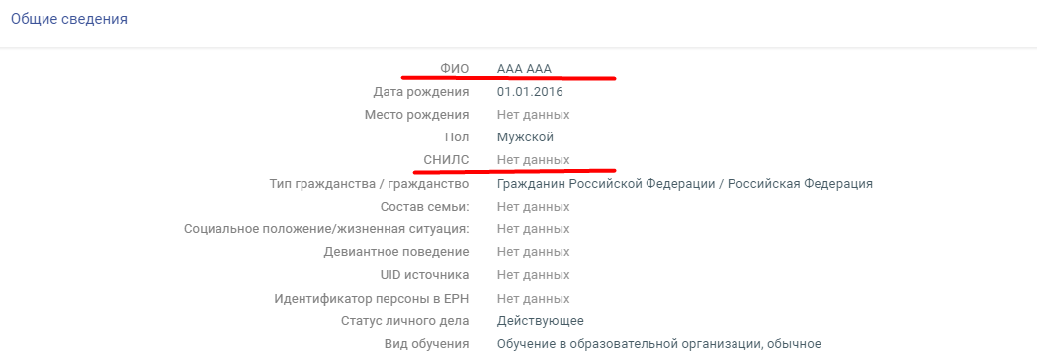

Для занесения представителей или при возникновении проблем у представителей. В личном деле обучающегося переходим во вкладку “Представители.
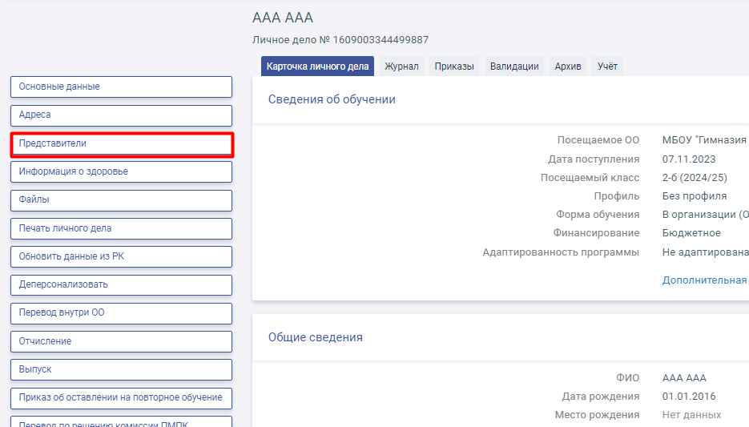
Проверяем/заполняем все поля, отмеченные звездочкой. А именно:

- Тип представительства(выбираем из выпадающего списка)
- Фамилия
- Имя
- Отчество
- Дата рождения
- СНИЛС(без него невозможно будет зайти в систему)
- Гражданство
- Номер телефона или почту

И не забываем сохранить!

Обращаем внимание, что синхронизация данных для авторизации занимает от 15 минут до суток.

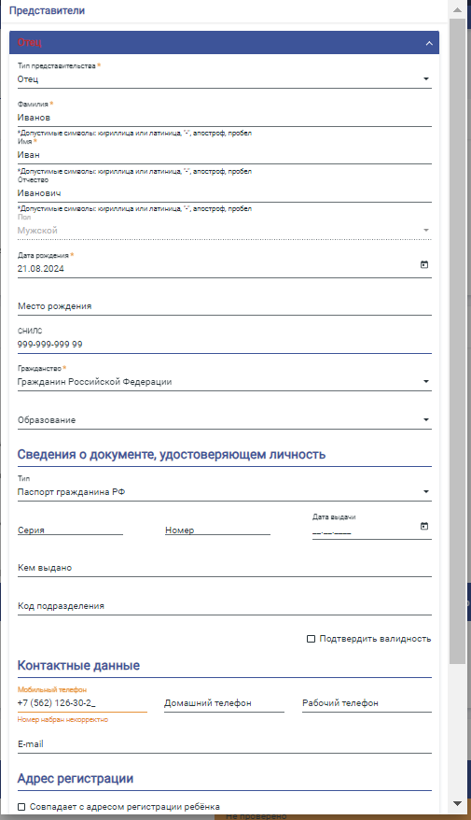

Перечень ошибок и правила их исправления приведен ниже.

Ошибка | Как исправить
“Такой УЗ не существует” | Проверить корректность персональных данных на ГУ, сопоставить с персональными данными, переданными в Образовательную организацию. Частая проблема - отличается СНИЛС, отличаются буквы в ФИО (например, Раисович/Рафисович). Если выполнена проверка данных, и ошибок не выявлено, то необходимо сформировать обращение в службу технической поддержки посредством ФОС по кнопке "Написать нам".
У родителя не отображается второй ребенок | Зайти в ОбрУч в личное дело учащегося, который не отображается в профиле родителя. Проверить наличие корректных данных во вкладке “Представитель”,а именно сверить ФИО, СНИЛС.

